Link figma:

Phân tích yêu cầu
- Actor chính: Sinh viên (Vai trò: Đặt mượn sách )
- 4 Yêu cầu chức năng:
  - Hiển thị các ca nhận sách
  - Tìm kiếm và chọn đầu sách
  - Xem danh sách và tổng tiền cọc
  - Chọn điểm thư viện và ngày đến nhận sách
- Chọn 2 BR, chỉ ra bước Use Case chịu tác động:
  - BR1: Chỉ sinh viên không có sách quá hạn mới mượn được, mỗi phiếu mượn tối đa 5 cuốn
    - Tác động đến Bước 6 hệ thống phải kiểm tra sinh viên có sách quá hạn và số phiếu mượn có vượt quá tối đa 5 cuốn chưa nếu có thì hiện ra thông báo lỗi và quay lại.
  - BR5: Tiền cọc mỗi cuốn được tính theo mức cọc tại thời điểm đặt mượn, không theo mức cọc hiện hành
    - Tác động đến Bước 5 hệ thống tự động tính toán từng cuốn và công lại thành tổng tiền cọc đển hiện ra màn hình
- Điểm chưa rõ trong tài liệu và câu hỏi:
  - Chưa rõ là tính hạn trả sách
  - Câu hỏi: Làm sao để hệ thống biết hạn trả là bao lâu để lưu trữ, và sao để hệ thống biết khi nào là quá hạn trả.

Activity Diagram
- Viết lại Bước 6
  - 6.1 Kiểm tra ca còn chỗ và không có sách quá hạn
  - 6.2 Tạo phiếu mượn
  - 6.3 Cấp mã phiếu
  - 6.4 Tinh hạn trả
  - 6.5 Báo thành công
  - 6.6 Hiển thị thành công ở màn hình người dùng
- Vẽ Activity Diagram từ bước 5 -> bước 6 và nhánh rẽ cho A2
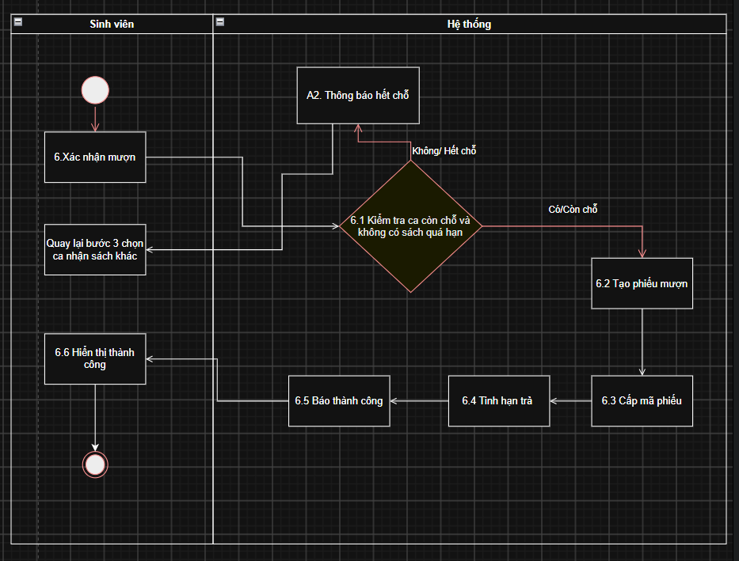

Thiết kế ERD
- Vẽ ERD:
  - 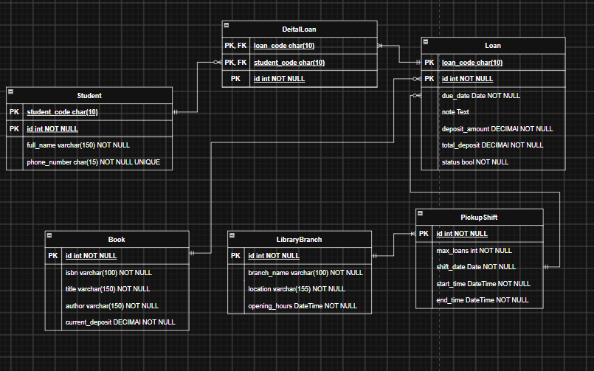
- Đặt thuộc tính vào đúng bảng:
  - max_loans(số phiếu tối đa) ghi vô bảng PickupShift vì mỗi giờ có một số phiếu nhất định
  - due_date(hạn trả phiếu) ghi vô bảng Loan để dễ biết hạn trả
  - deposit_amount(tiền cọc mỗi cuốn lúc mượn ghi vô Loan để biết tiền cọc trước khi in phiếu mượn

- Thuộc tính không nên lưu trong mục A3 là: end_time
  - Giải thích: Vì có thể lấy ca sau cùng ngày để tính được thời gian kết thúc không cần lưu vào để tránh nặng dữ liệu

UI/ UX Figma
# | Lỗi | Nguyên tăc vi phạm | Cách sửa
1 | Màu của Next quá nhạt khó nhận biết | Tính nhất quán & Tiêu chuẩn | Cho màu của Next sang màu xanh làm nổi bật và cho nút Cancel nó nhạt màu và bớt nổi bataj
2 | Hình cuốn lịch là icon không hợp với hệ thống | Hiển thị trạng thái hệ thống | Cho hình cuốn lịch đẹp hơn với các form đẹp
3 | Ở chọn khung giờ đang ở CheckBox | Nhận diện thay vì ghi nhớ | Chuyển nó thành radiobutton nên chọn 1 ca cho đặt lịch đó
4 | Điểm thư viện nó phải nhập vào | Khả năng tiếp cận & Vùng chạm | Chuyển nó thành 1 select lựa chọn để dễ tìm kiếm được địa điểm thư viện
CTA chính: là Next – vì nó là nút bấm để chuyển sang phần tiếp theo và đó là 1 phần quan trọng trong hệ thống

Phân tích tác động

Khía cạnh | Tác động
Giao diện | hiển thị thêm muốn gia hạn lần 2 không hoặc thêm nút giao diện gia hạn sách khi bấm vô thì bào phần gia hạn
validation | Kiểm tra số lượt gia han đã đạt tối đa chưa và kiểm tra đủ 7 ngày từ lần gia hạn gần nhất chưa
Use Case/ Activity | - Use Case sinh viên có thể gia hạn được sách lần nữa  - Activity Diagram thêm trường kiểm tra lượt gia hạn tới tối đa và thời gian gia hạn đủ 7 ngày chưa
ERD | Thêm 1 bảng nữa chứa thông tin sinh viên, sách, lượt gia hạn và ngày gia hạn để tiện trong việc triển khai

